**TortoiseSVN安装及基本操作引导**

1. **TortoiseSVN安装及汉化包安装**
2. 双击打开名为：TortoiseSVN-1.14.3.29387-x64-svn-1.14.2的文件

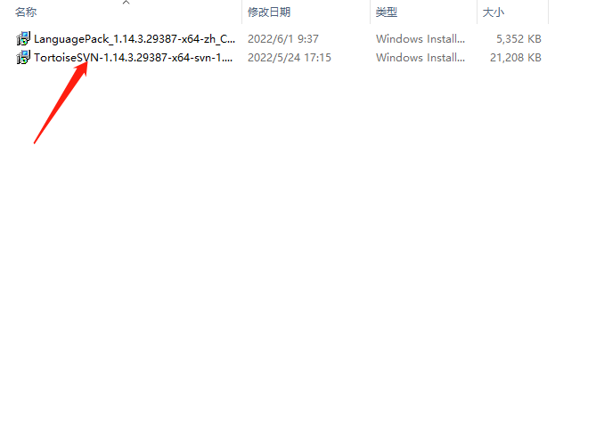

1. 进入安装界面，连续点击Next，进入下一步，无需其他操作。

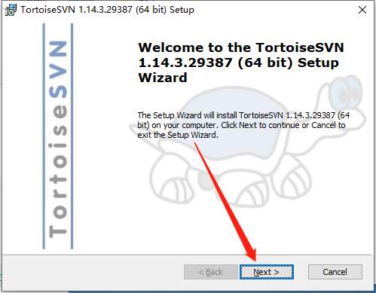

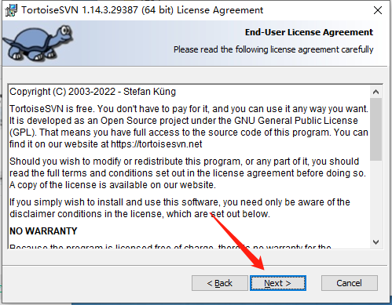

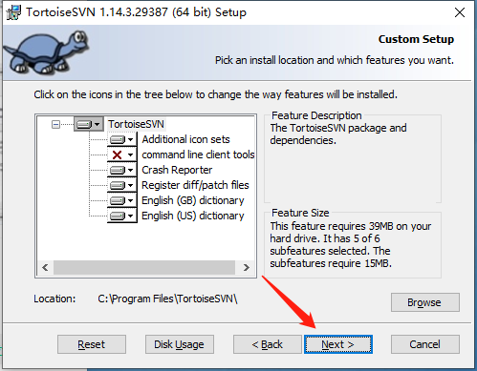

1. 这是因为有的电脑安装了360或电脑管家，直接点击OK进入下一步。

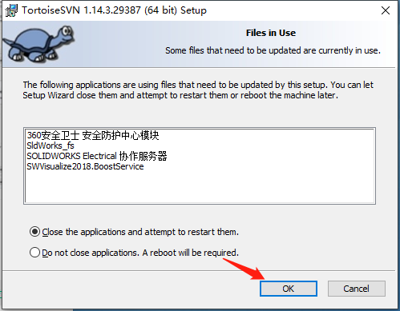

1. 可直接点击Finish完成安装，上方Show Changelog不勾选。

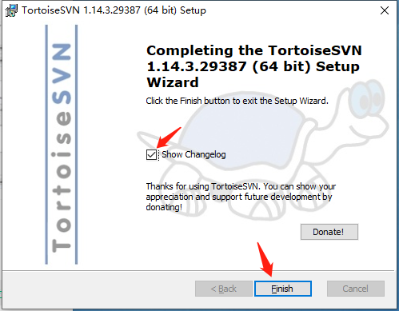

1. 接下来安装汉化包，双击进入（LanguagePack）进入安装界面后直接点击下一步。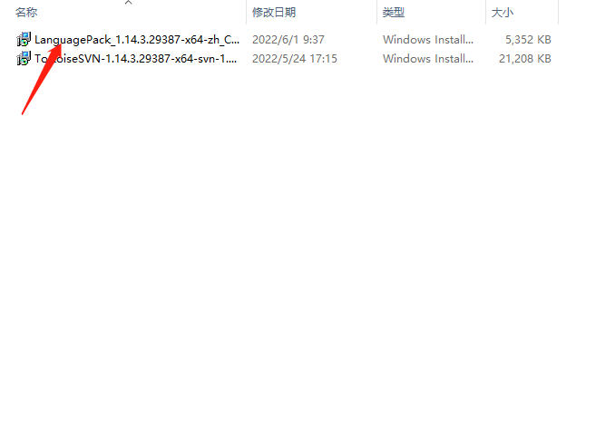
2. 在此界面需勾选选项，否则软件仍是英文，中文需自行修改。

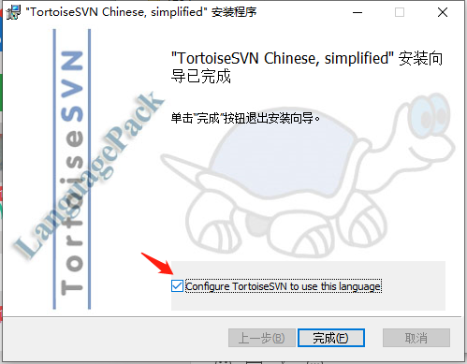

1. **Svnadmin链接TortoiseSVN**
2. 进入浏览器在地址栏输入192.168.1.249，用户名为自己名的首字母（小写），密码统一为123456。可自由修改。



1. 登录进去后，复制仓库的URL

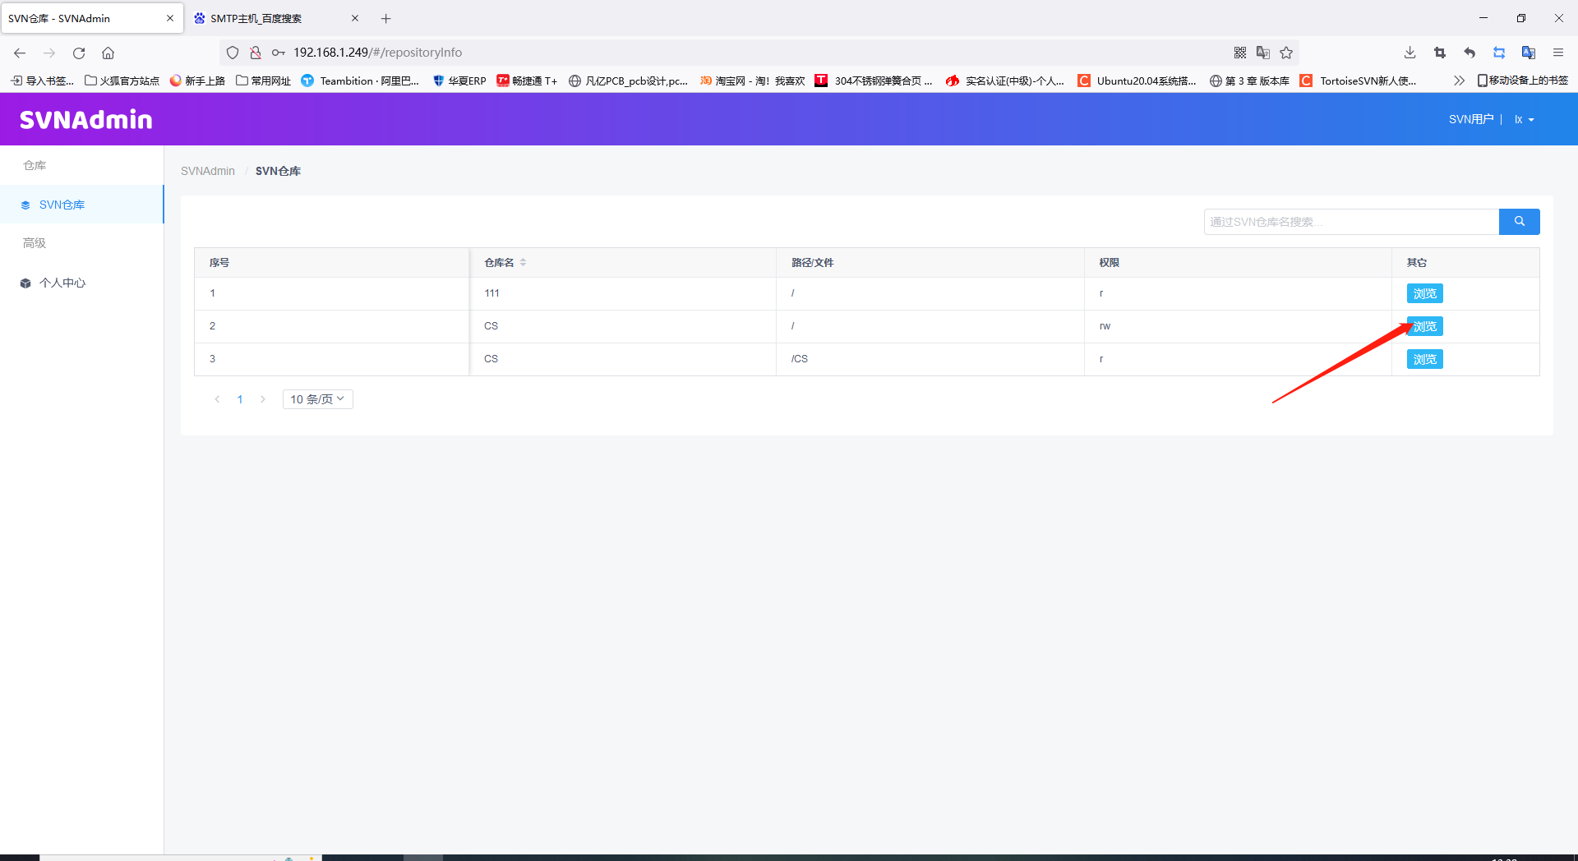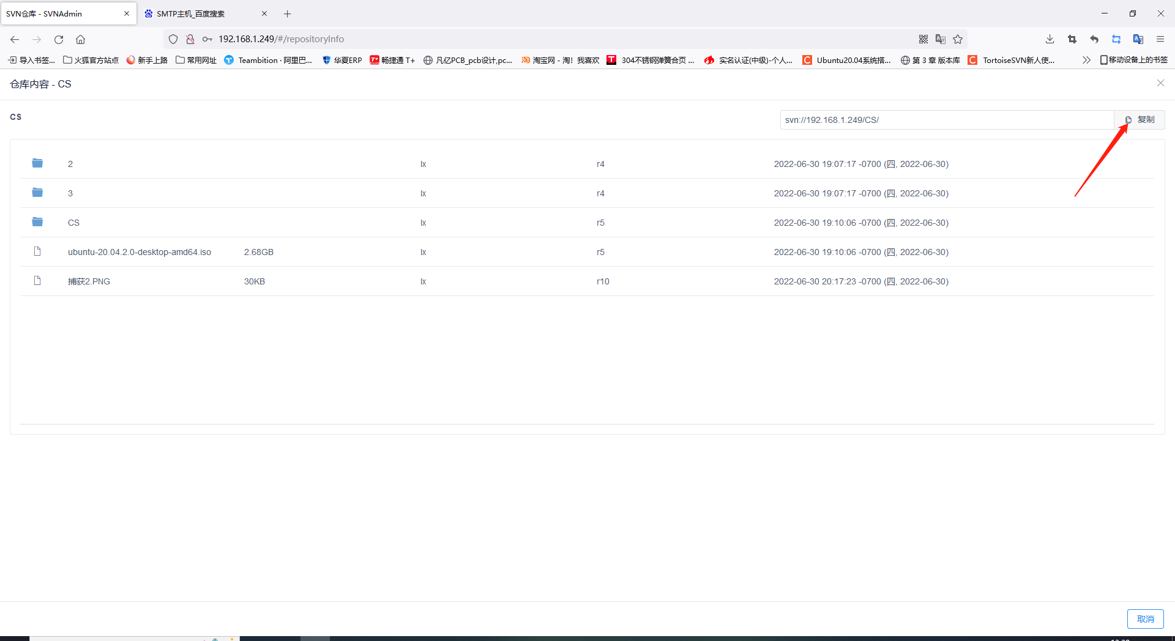

1. 然后再电脑本地磁盘中新建一个文件夹，右键文件夹找到版本库浏览器，点击进入。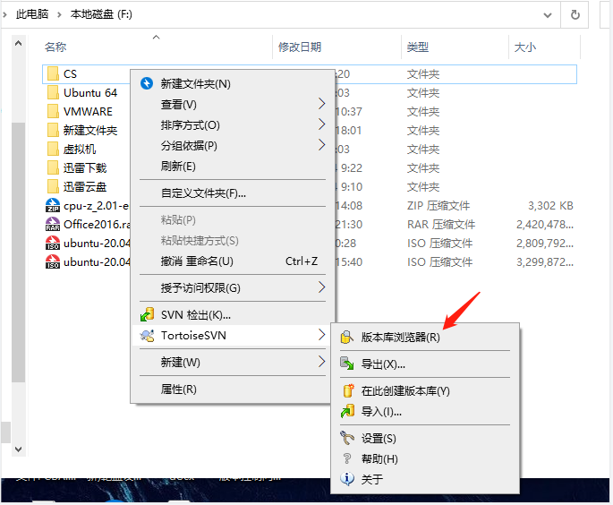
2. 在此处粘贴刚才在svnadmin复制的仓库的URL，然后确认。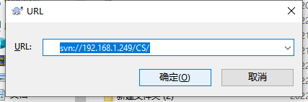
3. 接下来点击检出

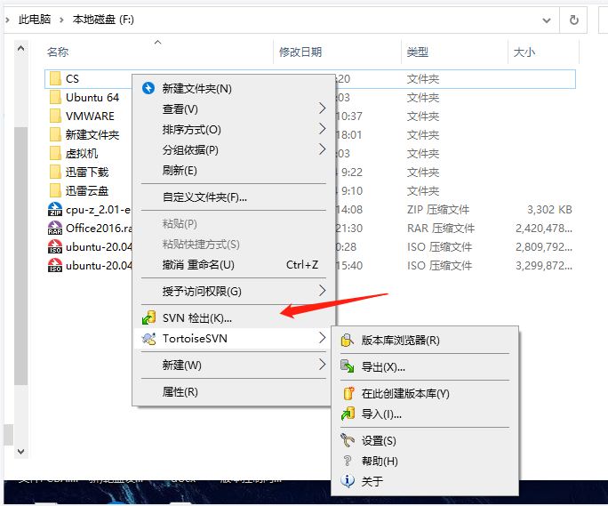

1. URL依然为svnadmin复制的仓库的URL不变，然后点击确定。

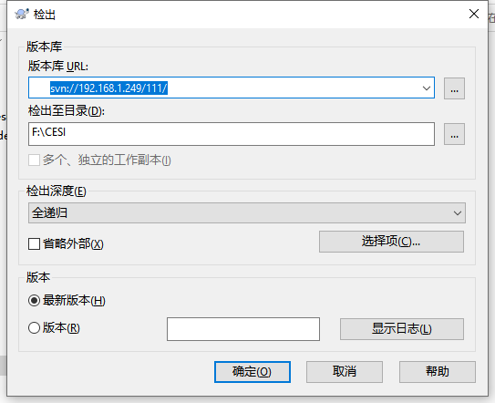

1. 然后会弹出认证界面，用户名与密码就是之前浏览器上面登录svnadmin的用户名与密码。点击确定后会显示传输中，等待传输完成。

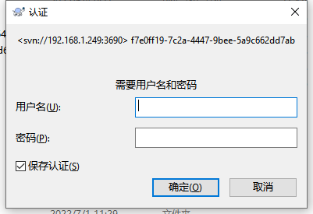

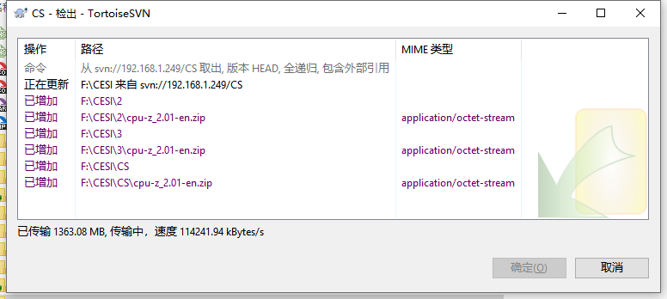

1. 检出完成后进入文件夹查看与SVN中是否一致。

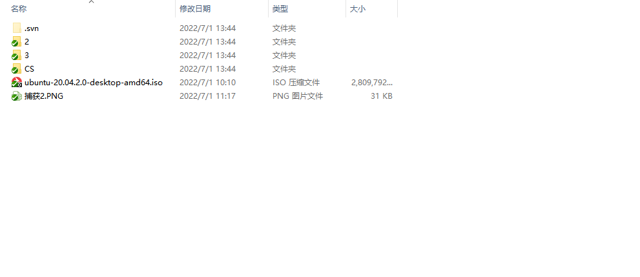

1. 然后在这个文件夹中新建一个文件测试一下。然后依次点击SVN更新，SVN提交

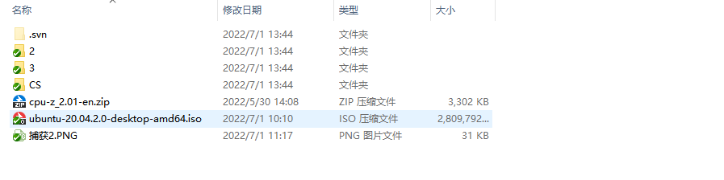

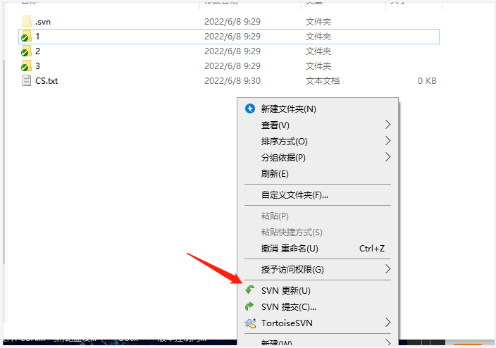

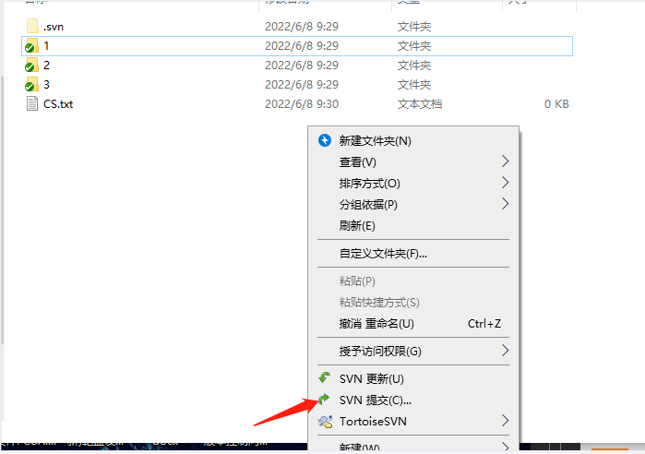

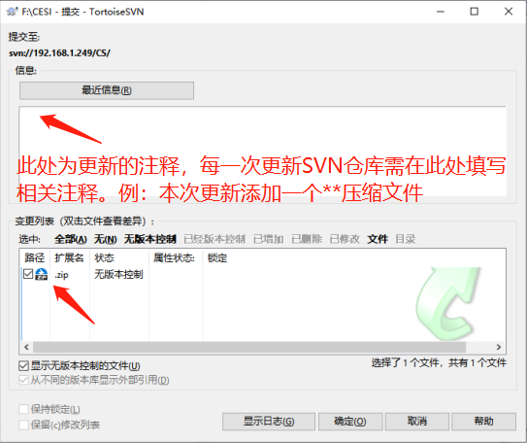

1. 然后我们进入svnadmin查看提交是否成功

这是提交前的SVN仓库

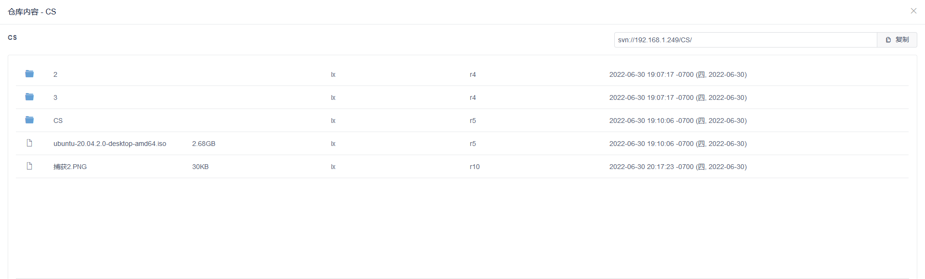

这是提交后的SVN仓库

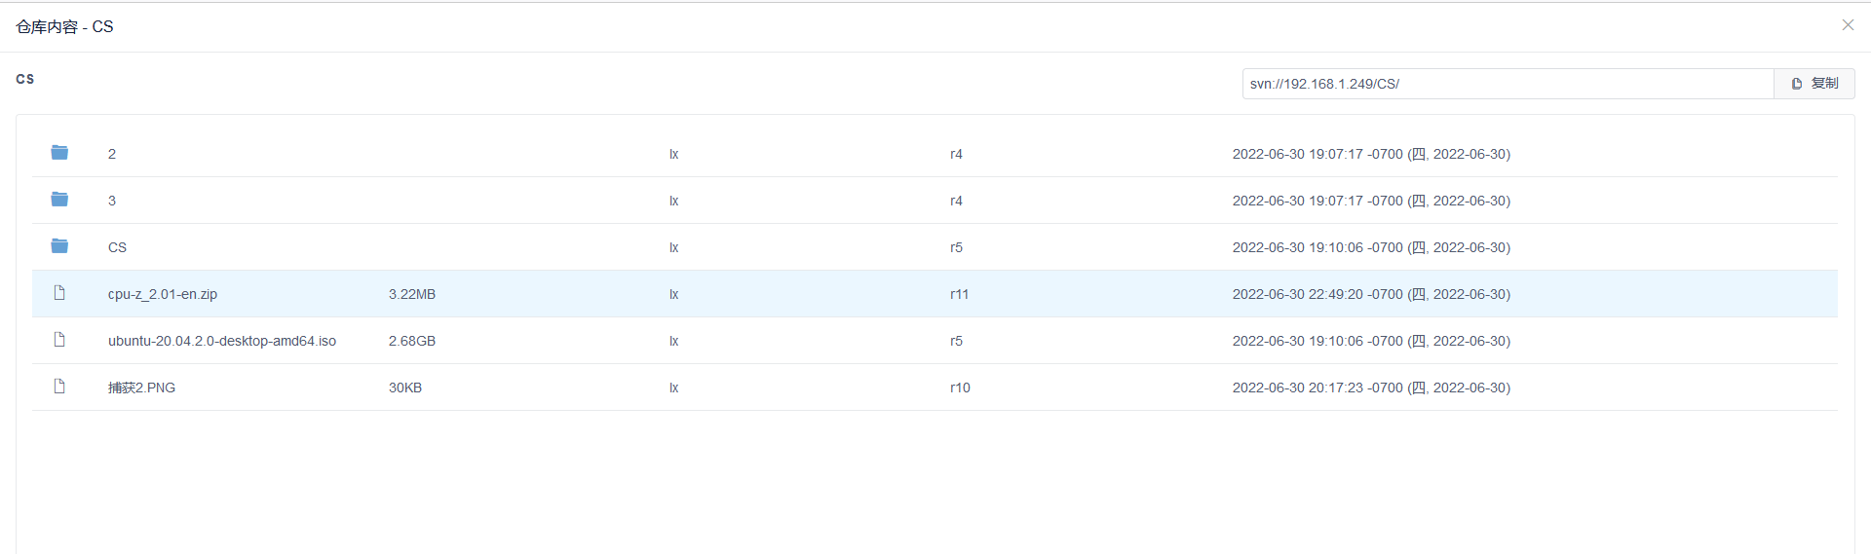

更新完成

1. 备注

此文档为基础引导文档如需使用更多的操作，具体操作方法可进入此网站查询：<https://tortoisesvn.net/docs/release/TortoiseSVN_zh_CN/index.html>